# 辽宁省畜牧业协会小动物分会恢复成立大会 顺利召开

2024年9月28日，辽宁省畜牧业协会小动物分会恢复成立大会在沈阳农业大学顺利召开，辽宁省畜牧业协会朱延旭会长、辽宁省农业农村厅畜牧产业发展处祁茂彬处长等领导出席会议并致辞。出席大会的还有沈阳农业大学动物科学与医学学院杨建成院长、辽宁中医药大学实验动物医学学院王春田院长、锦州医科大学附属动物医院李冰院长、辽宁职业学院动物科技学院张涛院长、辽宁省众多宠物行业专业人士及会员共100余人参加了本次会议，会议由辽宁省畜牧业协会秘书长苗宝奇主持。

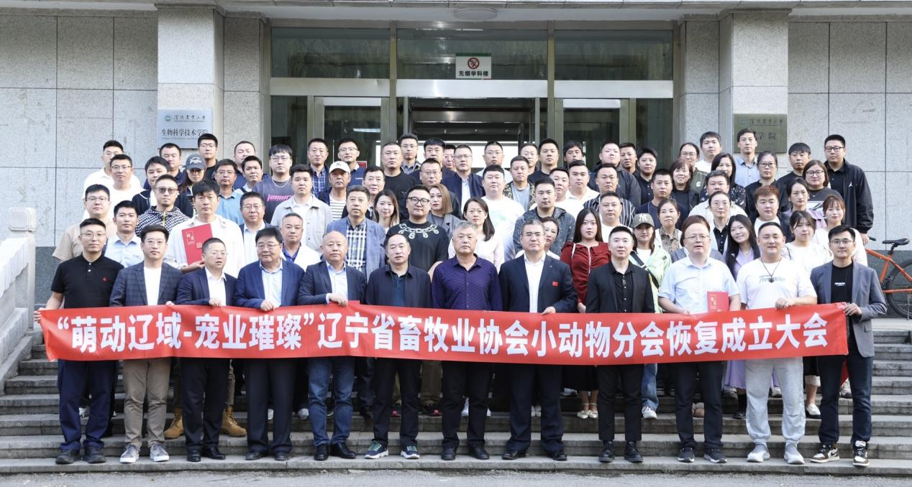

会上，审议通过了小动物分会恢复成立工作报告、选举办法、新一届理事会候选人名单，其中杨建成、王春田、李冰、张涛、鄢长瑞等33名同志当选为理事。随后，召开了小动物分会新一届理事会，选举产生新一届理事会负责人，杨建成同志当选为会长，程玉新、李岩、孙玉忠、王福正、王春田、赵闯、张宝彤7位同志当选为副会长；鄢长瑞当选为秘书长，同时提名曹华、李慧、杨小波、王世交为副秘书长。

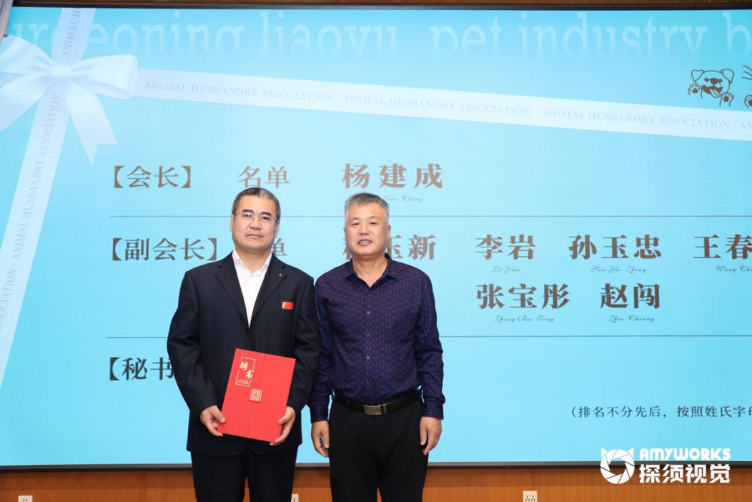

朱延旭会长、祁茂彬处长分别为新当选的杨建成会长和副会长、秘书长颁发了聘书。

新当选会长杨建成在就职发言中表示，分会将汇聚行业力量，围绕“加强行业自律、推动技术创新、提升服务水平、促进交流合作”等方面开展工作，共同推动辽宁省宠物行业的规范化、专业化和品牌化建设，携手奋进，开创宠物行业的美好未来。

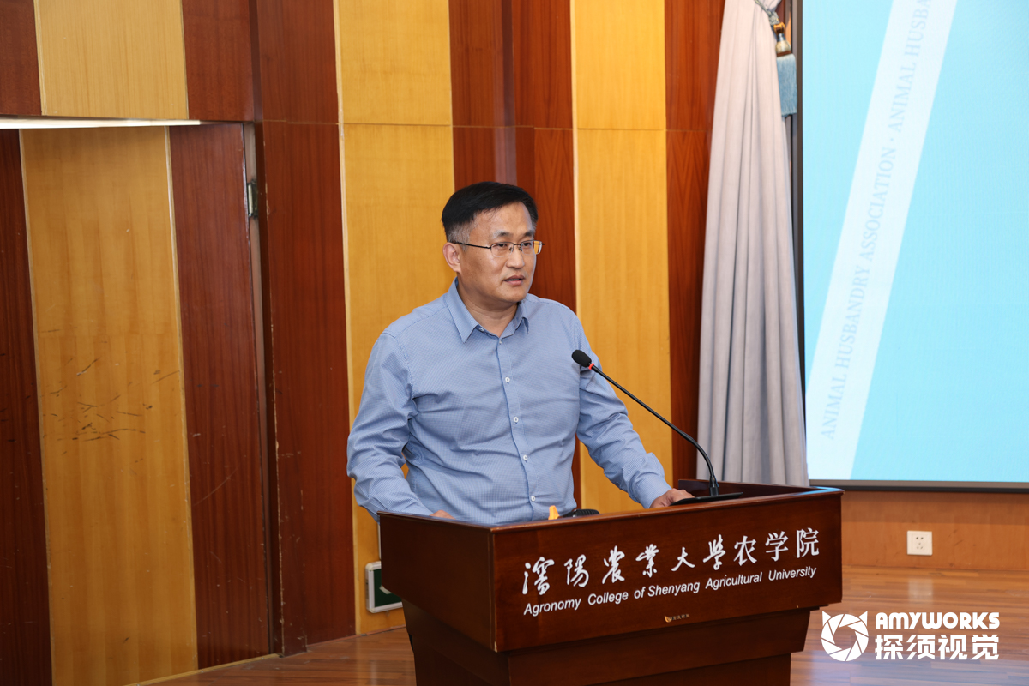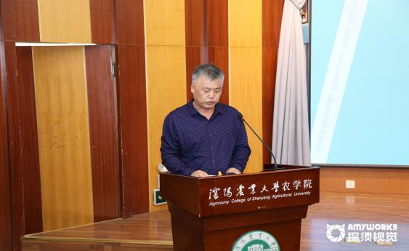辽宁省畜牧业协会会长朱延旭讲话 省农业农村厅畜牧产业发展处祁茂彬处长讲话

在鄢长瑞秘书长的主持下，4位宠物行业代表先后发言，分会理事张涛院长从高职院校人才培养的角度出发，强调院校和学生对宠物行业的重视和美好期望以及学院在这一领域所做的努力与取得的成果。副会长、新脸版创始人张宝彤先生分享了自己在宠物繁育领域的创新经验和对未来宠物品种发展的展望，期望更多繁育者能走向国际舞台。副会长、沈阳咏康动物医院王睿院长介绍了医院在宠物医疗技术创新和服务提升方面的举措，希望能为行业提供宝贵的经验。副会长、辽宁海辰宠物有机食品有限公司王福正董事长阐述了保障宠物食品质量的措施，介绍了公司在辽宁加大投资的举措及发展方向。

辽宁省畜牧业协会小动物分会恢复成立大会的顺利召开，标志着辽宁省宠物行业将迎来新的发展机遇。小动物分会将充分发挥桥梁和纽带作用，团结广大宠物行业从业者，共同推动辽宁省宠物行业的健康、可持续发展。※